Instalar lo que esta en la carpeta de [a]Intaladores

* Netbeans 13
* XAMPP
* JDK 18

Poner base de datos

1. Abrir XAMPP Activar las primeras dos Opciones

1. Dar clic en Admin

1. Poner el nombre de “base_dedatos” en el cuadro donde dice nombre de la base de datos y luego dar clic en crear.

1. Ir a la pestaña de importar

1. Dar clic en seleccionar archivo

1. Seleccionar el archivo “base_dedatos.sql” que estan en la carpeta “Resp_Base”

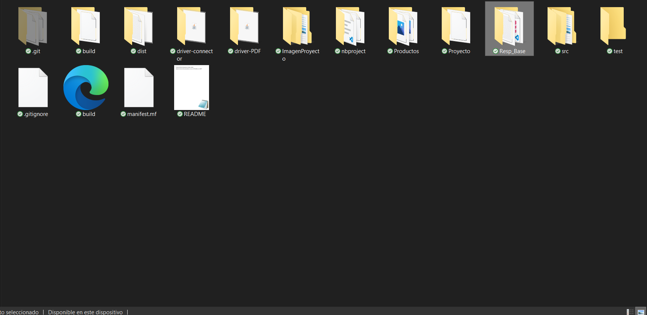

1. Darle clic en continuar
2. Fin ya puede ingresar al sistema